****Описание опыта работы учителя русского языка и литературы****

****МБОУ «Гимназия №7 имени Героя России А.В. Козина»****

****Ново-Савиновского района г. Казани****

****Коноваловой Елены Геннадьевны.****

**Тема: «Пути формирования исследовательской культуры личности на уроках русского языка на основе технологии развития критического мышления»**

Цель обучения ребенка состоит в том,

чтобы сделать его способным

развиваться без помощи учителя.

Э. Хаббард

**Актуальность**.

Еще в конце 90-х годов прошлого века российские психологи в один голос заговорили о том, что урок как форма организации учебного занятия – это архаика, и от него срочно нужно отказаться. «Ему уже 300 лет!» - восклицали они. На что модернизатор, реформатор, директор московского образовательного центра Евгений Ямбург возразил: «Колесо еще древнее, однако попробуйте без него обойтись!» И тогда и психологи, и педагоги сошлись на том, что необходимы новые способы организации урока, позволяющие сделать его как содержательным и практическим, так и доступным и интересным. **В условиях модернизации образования необходим переход на такие формы, методы, приемы организации учебного процесса, которые в большей степени помогут выпускнику войти в новое пространство, предполагающее умение применять знания в новых условиях, иметь широкий кругозор, уметь устанавливать конструктивные отношения с другими людьми.**

**Согласно Федеральному государственному образовательному стандарту основного общего образования, современный выпускник – это человек *«осознающий и принимающий ценности человеческой жизни, семьи, гражданского общества, многонационального российского народа, человечества; активно и заинтересованно познающий мир, осознающий ценность труда, науки и творчества; умеющий учиться, осознающий важность образования и самообразования для жизни и деятельности, способный применять полученные знания на практике; уважающий других людей, умеющий вести конструктивный диалог, достигать взаимопонимания, сотрудничать для достижения общих результатов».***

Сегодня в образовательном процессе недостаточно ораторского искусства педагога, недостаточно прекрасных по содержанию учебников. Современный урок сегодня – это не просто информативная единица, а комплексный, личностнообразующий и социализирующий элемент. Исходя их этих предпосылок, приоритетным направлением в своей педагогической деятельности я рассматриваю развитие исследовательской культуры личности на основе технологии развития критического мышления. Формирование критического мышления в период расширения информационного пространства приобретает особую актуальность. Под критическим мышлением в обучающей деятельности понимают совокупность качеств и умений, обусловливающих высокий уровень исследовательской культуры личности, а также “мышление оценочное, рефлексивное”, для которого знание является не конечной, а отправной точкой, аргументированное и логичное мышление, которое базируется на личном опыте и проверенных фактах. По мнению российских педагогов, характерными особенностями критического мышления являются оценочность, открытость новым идеям, собственное мнение и рефлексия собственных суждений. Сергей Зар-Бек говорит, что критическое мышление – это открытое мышление, не принимающее догм, развивающееся путем наложения новой информации на жизненный личный опыт.

**Научная обоснованность.**

В основе технологии формирования критического мышления через чтение и письмо лежит теория осмысленного обучения Л.С. Выготского «…всякое размышление есть результат внутреннего спора, так, как если бы человек повторял по отношению к себе те формы и способы поведения, которые он применял раньше к другим.», а также идеи Д. Дьюи, Ж. Пиаже и Л.С. Выготского о творческом сотрудничестве ученика и учителя, о необходимости развития в учениках аналитически-творческого подхода к любому материалу. Критическое мышление иногда называют направленным мышлением, поскольку оно направлено на получение желаемого результата.

Цель технологии развития критического мышления состоит в развитии мыслительных навыков, которые необходимы детям в дальнейшей жизни (умение принимать взвешенные решения, работать с информацией, выделять главное и второстепенное, анализировать различные стороны явлений).

Актуальностью данной технология является то, что она позволяет проводить уроки в оптимальном режиме, у детей повышается уровень работоспособности, усвоение знаний на уроке происходит в процессе постоянного поиска.

**Оригинальность опыта.**

Данная технология направлена на развитие исследовательской культуры ученика, основными показателями которой являются оценочность, открытость новым идеям, собственное мнение и рефлексия собственных суждений. При традиционной системе обучения целью выступало формирование у детей азов грамотности, когда учитель показывает и объясняет, а ученик – запоминает и повторяет; а общение на уроке, как правило, было фронтальное. ТРКМ меняет деятельность ученика, привыкшего к получению готовых знаний, подчинению, послушанию, монотонной работе не уроке, а значит, меняет и его смысловые установки. При использовании ТРКМ учащиеся являются субъектами при определении целей учебной работы, критериев оценки ее результатов; у детей есть возможность исправления, редактирования работ. Такие уроки дают учащимся возможность проявить себя, показать свое видение предложенных тем и проблем, дают большую свободу творческого поиска.

**Практическое использование технологии**.

Базовая модель технологии успешно вписывается в урок русского языка и состоит из трёх этапов (стадий): стадии вызова, стадии осмысления и стадии рефлексии.

Во время работы на первой стадии принимаются все версии. Дети включены в активный поиск, они воспроизводят информацию. Ребенок ставит перед собой вопрос «что я знаю? по данной проблеме, формируется представление, чего же он не знает и хочет узнать. При обсуждении идеи не критикуются, но разногласия фиксируются. Одним их моих любимых приемов на этой стадии является «мозговая атака», позволяющая активизировать имеющиеся знания.

Мой опыт показывает, что парная мозговая атака очень помогает учащимся, для которых сложно высказать свое мнение перед большой аудиторией. Обменявшись мнением с товарищем, такой ученик легче выходит на контакт со всей группой. Кроме того, работа в парах сменного состава позволяет высказаться гораздо большему числу учащихся.

На этапе осмысления даётся возможность отследить процесс новых идей, то есть ученик получает опыт работы с источником информации как активный и думающий читатель. На этом этапе чаще всего я использую прием создания кластеров. Кластер - это способ графической организации материала, позволяющий сделать наглядными те мыслительные процессы, которые происходят при погружении в ту или иную тему Последовательность действий проста и логична:

1. Посередине чистого листа (классной доски) написать ключевое слово или предложение, которое является «сердцем» идеи, темы.

2. Вокруг «накидать» слова или предложения, выражающие идеи, факты, образы, подходящие для данной темы. (Модель «планеты и ее спутники»)

3. По мере записи, появившиеся слова соединяются прямыми линиями с ключевым понятием. У каждого из «спутников» в свою очередь тоже появляются «спутники», устанавливаются новые логические связи.

В итоге получается структура, которая графически отображает наши размышления, определяет информационное поле данной теме.

В работе над кластерами необходимо соблюдать следующие правила:

1. Не бояться записывать все, что приходит на ум. Дать волю воображению и интуиции.

2. Продолжать работу, пока не кончится время или идеи не иссякнут.

3. Постараться построить как можно больше связей. Не следовать по заранее определенному плану.

Система кластеров позволяет охватить избыточный объем информации. В дальнейшей работе, анализируя получившийся кластер как «поле идей», следует конкретизировать направления развития темы.

На стадии рефлексии «работают» все выше перечисленные приёмы. Таблицы, схемы становятся основой для дальнейшей работы: обмена мнениями, эссе, исследований, дискуссий и т.д

Наиболее удобным, на мой взгляд, приемом здесь является «Синквейн». «Синквейн» происходит от французского слова «cing» – пять. Это стихотворение, состоящее из пяти строк: короткое литературное произведение, характеризующее предмет (тему), которое пишется по определённым правилам. Синквейн используется для фиксации эмоциональных оценок, описания своих текущих впечатлений, ощущений и ассоциаций.

Правила написания синквейна:

1 строчка – одно слово – название стихотворения, тема (обычно существительное);

2 строчка – два слова (прилагательные или причастия) - описание темы (слова можно соединять союзами и предлогами);

3 строчка – три слова (глаголы): действия, относящиеся к теме;

4 строчка – четыре слова – фраза, которая показывает отношение автора к теме в 1-ой строчке;

5 строчка – одно слово – ассоциация, синоним, который повторяет суть темы в 1-ой строчке, обычно существительное.

Работая по данной теме в течение трех лет, я уже сейчас могу обозначить следующие преимущества данной технологии:

1. работа в паре и в малой группе удваивает, утраивает интеллектуальный потенциал участников, значительно расширяется их словарный запас;
2. совместная работа способствует лучшему пониманию трудного, информационно насыщенного текста;
3. есть возможность повторения, усвоения материала;
4. усиливается диалог по поводу смысла текста (как перекодировать текст для презентации полученной информации другим участникам процесса);
5. вырабатывается уважение к собственным мыслям и опыту;
6. появляется большая глубина понимания, возникает новая, еще более интересная мысль;
7. обостряется любознательность, наблюдательность;
8. дети становятся более восприимчивы к опыту других детей: совместная работа выковывает единство, ученики учатся слушать друг друга, несут ответственность за совместный способ познания;
9. письменная речь развивает в детях навыки чтения и наоборот;
10. в ходе обсуждения обнаруживается несколько трактовок одного и того же содержания, а это еще раз работает на понимание;
11. развивает активное слушание;
12. исчезает страх перед белым листом и перед аудиторией;
13. предоставляется случай заблистать в глазах одноклассников и учителей, развеять стереотипы восприятия того или иного ребенка, повысить самооценку.

Необходимо отметить и ряд проблем:

1. С технологией нужно подробно ознакомиться, пройти необходимые курсы, посетить семинары, уроки коллег.
2. Неправильное понимание стратегий и методов.
3. В связи с использованием большого количества приемов и методов может остаться недостигнутым результат.

Образовательные результаты

1. умение исследовать увеличивающийся и постоянно обновляющийся информационный поток в разных областях знаний;
2. пользоваться различными способами интегрирования информации;
3. задавать вопросы, самостоятельно формулировать гипотезу;
4. решать проблемы;
5. вырабатывать собственное мнение на основе осмысления различного опыта, идей и представлений;
6. выражать свои мысли (устно и письменно) ясно, уверенно и корректно по отношению к окружающим;
7. аргументировать свою точку зрения и учитывать точки зрения других;
8. способность самостоятельно заниматься своим обучением (академическая мобильность);
9. брать на себя ответственность;
10. участвовать в совместном принятии решения;
11. выстраивать конструктивные взаимоотношения с другими людьми;
12. умение сотрудничать и работать в группе и др.

Анализ исследования изучения учебной мотивации по методике ОНУМ (Т.Д.Дубовицкой) показал повышение среднего и высокого уровня учебной мотивации и относительное снижение низкого уровня мотивации. На мой взгляд, это связано с созданием таких педагогических условий, которые дают каждому ученику понять, проявить и реализовать себя, а значит, повышают мотивацию обучения. В гимназии № 7 такие условия в первую очередь организованы за счет использования в системе работы всей организации поточно-группового метода обучения, что позволяет организовать дифференциацию и профилизацию учащихся уже на ранних этапах и по нескольким направлениям.

Грамотно организованный учебный процесс дает высокие результаты. Качество знаний по русскому языку стабильно высокое. Ежегодно обучающиеся принимают участие в муниципальном этапе Всероссийских олимпиад школьников, занимая призовые места (2017 г.- два призера)

Выпускники 9 класса успешно сдают экзамены по русскому языку в форме ГИА (2016 г.- пятеро100-бальников) В течение 2015-2017 г.г. в рамках работы по обмену педагогическим опытом со своей темой я неоднократно выступала на районных, городских, региональных семинарах как в форме мастер-классов, так и в форме открытых уроков, на которых педагоги с интересом наблюдали за применением технологии развития критического мышления с целью формирования исследовательской культуры ученика, беря её на вооружение в своей работе.

Современная жизнь устанавливает свои приоритеты: не простое знание фактов, не умения, как таковые, а способность пользоваться приобретённым; не объём информации, а умение получать её и моделировать; не потребительство, а созидание и сотрудничество. Органичное включение работы по технологии развития критического мышления в систему школьного образования даёт возможность личностного роста, ведь такая работа обращена, прежде всего, к ребёнку, к его индивидуальности.

**ПРИЛОЖЕНИЕ 1**

**Кластеры:**

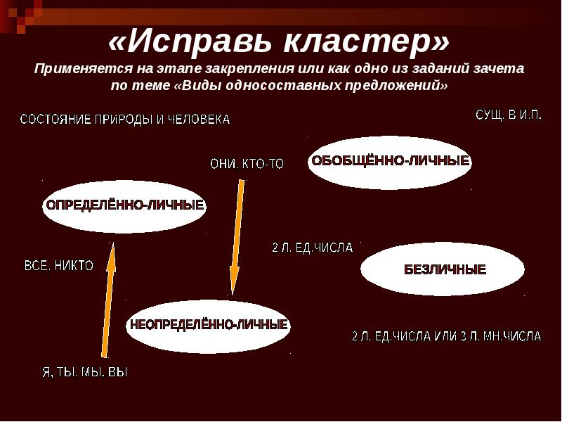

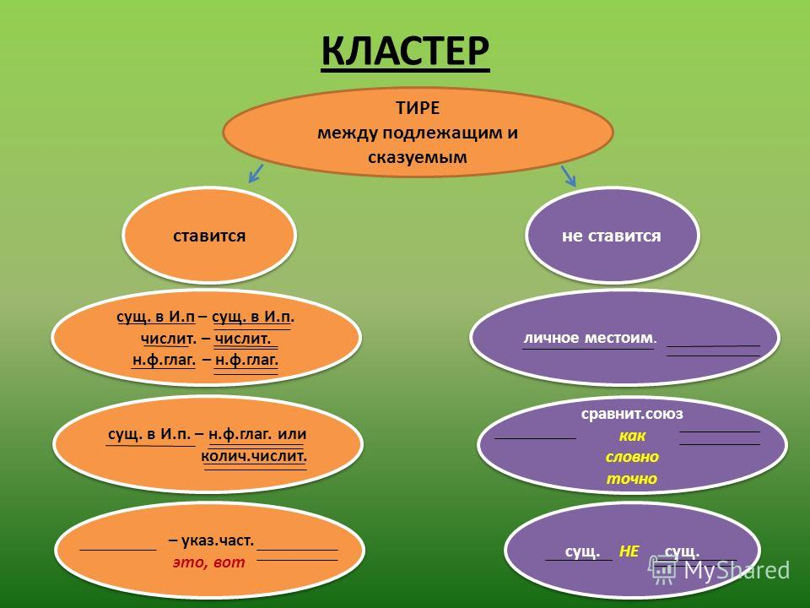

**Приложение 2**

**«Верные – неверные утверждения»**

Тема «Местоимение».

1. Здесь написаны только местоимения: она, к нему, один, я, они, со мной.

2. В предложении местоимения бывают только подлежащим.

3. В предложении местоимения бывают второстепенным членом или подлежащим

4. Местоимения могут быть 1, 2 или 3 лица.

5. Местоимения изменяются по падежам и числам.

6. В предложении « Долго у моря ждал он ответа, не дождался, к старухе вернулся» местоимение является второстепенным членом.

**Приложение 3**

**«Пометки на полях»**

Имя существительное -это часть речи, которая обозначает предмет и отвечает на вопросы кто? или что? V

Имена существительные бывают мужского, женского или среднего рода. V Имена существительные изменяются по числам и падежам. ?

В русском языке шесть падежей: именительный, родительный, дательный, винительный, творительный, предложный. +

Изменение окончаний имён существительных по вопросам называется изменением по падежам, или склонение. Есть имена существительные, которые не склоняются: пальто, метро, радио, кино, шоссе. Существительные бывают 1, 2 и 3-го склонения. Во множественном числе существительные не различаются по склонениям +

Существительные в именительном падеже являются в предложении подлежащим. V

Имена существительные в винительном падеже бывают в предложении второстепенным членом. +

**Приложение 4.**

Синквейн

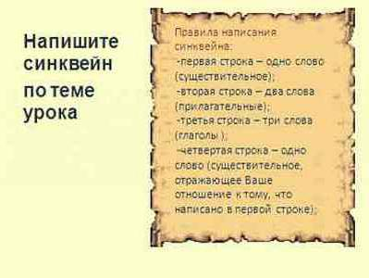

**Синквейн на тему «Вводные слова»**

Вводные слова  
именные, глагольные  
не выступают, выражают, дают  
указывают на способ выражения мысли  
слова

**Синквейн на тему «Время глагола»**

Время глагола

Меняющееся, непостоянное

Наступает, проходит, меняется

Изменяющее события по времени

Категория

**Синквейн на тему «Глагол»**

Глагол  
переходный, возвратный  
объединяет, выступает, употребляется  
обозначает действие или состояние  
что делать?

**Синквейн на тему «Диалог»**

Диалог

Конструктивный, разговорный

Выражает, воспринимает, общается

Разговор двух лиц

Двойственность

**Синквейн на тему «Дополнение»**

Дополнение  
прямое, косвенное  
отвечает, употребляется, обозначает  
объект, на который направлено действие

член предложения

**Синквейн на тему «Деепричастие»**

деепричастие  
неизменяемое, самостоятельное  
принадлежит, обозначает, примыкает  
соединяет в себе признаки глагола и наречия  
форма глагола

**Список литературы:**

1. Л.С.Выготский «Сознание как проблема поведения» 1925.
2. Л.С.Выготский «Развитие высших психических функций» 1931
3. Л.С.Выготский «Мышление и речь» 1934
4. Дубовицкая Т. Д. Диагностика значимости учебного предмета для развития личности учащегося // Вестник Оренбургского университета. -2004. -№ 2.
5. Дубовицкая Т. Д. Психологическая диагностика в контекстном обучении. М.: РИЦ МГОПУ Им. М. А. Шолохова, 2003.
6. Селевко Г.К. Современные образовательные технологии. - М.: ПОСТМЕТОДИКА, 1998.
7. Завершнева Е. Ю. Проблема свободы как отличительной характеристики человека в работах Л. С. Выготского // Вопросы психологии. — 2015. — № 5. — С. 89-106 full text in fb
8. Выготский Л. С. Психика, сознание, бессознательное // Корнилов, К. Н. (Ред.). Элементы общей психологии (Основные механизмы человеческого поведения). М: изд-во БЗО при педагогическом факультете 2-го МГУ, 1930. Год 1.Вып. 4. С. 48-61 (текст переиздан с искажениями в 1982 в «Собрании сочинений» Выготского, т. 1, стр. 132—148)
9. «Мышление и речь» (гл. 5, III; XVII) Выготский Л. С. Собрание сочинений: В 6 т. Т. 3. — М.: Педагогика, 1983. — С. 68.